Robustez de la detección satelital de frentes térmicos superficiales frente al Perú: sensibilidad a la resolución espacial y al método de detección
Cristian Rafael Huamani Arroyo
Universidad Nacional Federico Villarreal
Percepción Remota y SIG
Trabajo de investigación individual
Dr. Federico Iriarte Ahon
21 de octubre de 2026

Resumen
Los frentes térmicos describen transiciones espaciales de temperatura cuya detección depende del producto y del procedimiento utilizado. Se evaluó su robustez operacional frente a la costa central peruana mediante tres experimentos: agregación controlada de MUR, comparación de umbral alto e histéresis y concordancia MUR–OSTIA. Se emplearon cuatro ventanas de 2025, ocho fechas reservadas para calibración y 48 para evaluación. MUR se agregó desde 0,01° hasta 0,02°, 0,05° y 0,10° mediante ponderación de áreas. Ambos detectores compartieron gradientes Sobel, crestas y umbral congelado. Los productos se compararon sobre malla OSTIA y soporte común, con cobertura oceánica principal de 90%. Los resultados se resumieron mediante medianas por ventana y su media con pesos iguales. A 0,10°, el P90 del gradiente disminuyó 22,23% y la longitud detectada mediante histéresis, 84,16%. La histéresis añadió 61,55% de longitud en MUR nativo. La concordancia entre productos presentó F₁₀=0,441 y variación temporal. Una semilla exterior modificó detecciones regionales sin cambiar sus gradientes. La evidencia documenta sensibilidad computacional y concordancia parcial, con denominadores condicionados por detecciones ausentes. Persisten incertidumbres temporales de OSTIA, geometría celular reconstruida, muestreo temporal restringido y ausencia de validación física independiente. Menor longitud detectada no demuestra desaparición física de frentes ni superioridad de un detector.
Palabras clave: temperatura superficial del mar; frentes térmicos; agregación espacial; histéresis; concordancia entre productos

Robustez de la detección satelital de frentes térmicos superficiales frente al Perú: sensibilidad a la resolución espacial y al método de detección

Introducción
Un frente térmico marino es una zona en la que la temperatura cambia con rapidez al desplazarse horizontalmente. Puede separar aguas costeras relativamente frías de aguas oceánicas más cálidas, aunque su forma y su origen varían entre regiones. En un mapa, ese cambio suele aparecer como una banda estrecha o un límite sinuoso. Identificarlo permite describir la organización espacial de la superficie del océano. Su interés ecológico proviene de que algunos frentes están asociados con transporte, retención o concentración de organismos; esas asociaciones dependen del sistema y no convierten cualquier línea térmica en una zona de pesca demostrada (Belkin, 2021).
La temperatura superficial del mar, abreviada TSM, ofrece una vía para reconocer estas estructuras mediante percepción remota. Un mapa de TSM asigna una temperatura a cada celda de una malla geográfica. Sin embargo, un frente no se identifica únicamente por la temperatura de una celda, sino por el contraste con las celdas vecinas. Dos mapas pueden describir temperaturas generales parecidas y, al mismo tiempo, representar de manera diferente el límite entre aguas frías y cálidas. Esta distinción es central: la calidad de la temperatura absoluta y la calidad de su estructura espacial son propiedades relacionadas, pero requieren evaluaciones diferentes (González‐Haro et al., 2024; Wu et al., 2017).
La magnitud del gradiente térmico expresa cuánto cambia la temperatura por unidad de distancia. Por ejemplo, un cambio hipotético de 1 °C distribuido a lo largo de 10 km corresponde a un gradiente medio de 0,1 °C/km. Ese ejemplo solo explica la unidad; no es una medición de este estudio. Un gradiente elevado ayuda a localizar candidatos a frente, pero no demuestra por sí solo la existencia de una frontera dinámica persistente. El resultado también depende de la escala a la que se calcula la derivada y del criterio utilizado para seleccionar las estructuras (Oerder et al., 2018; Olaya et al., 2021).
La resolución espacial suele introducirse como el tamaño de los elementos que componen una imagen. En productos oceánicos conviene precisar esa idea. La separación nominal de malla indica la distancia angular entre centros; el soporte espacial describe la región que contribuye a un valor; la resolución efectiva alude a las estructuras que el producto representa de forma útil. Una malla fina puede contener información suavizada o reconstruida, y remuestrear un producto en celdas menores no crea observaciones nuevas. Por ello, la separación nominal no se utilizó aquí como sinónimo de capacidad física para resolver frentes (Chin et al., 2017; Wick et al., 2023).
Los productos de nivel 4, o L4, proporcionan campos analizados y espacialmente completos mediante integración de información y procedimientos de reconstrucción. MUR y OSTIA pertenecen a esa categoría. No son fotografías instantáneas de un único sensor: sus valores incorporan decisiones sobre entradas, interpolación, regularización y representación temporal. Chin y colaboradores describen el carácter multiescala del análisis MUR, mientras que el trabajo sobre OSTIA reprocesado muestra la importancia de identificar las versiones y de evaluar tanto temperaturas como propiedades espaciales (Chin et al., 2017; Worsfold et al., 2024). Que dos productos describan TSM foundation tampoco garantiza que sus entradas sean simultáneas.
La literatura distingue problemas que a veces se mezclan bajo la expresión «mayor resolución». Jung y colaboradores desarrollaron una TSM diaria continua mediante fusión de datos y aprendizaje automático en la extensión de Kuroshio (Jung et al., 2022). Ese antecedente evidencia que construir un campo fino supone combinar fuentes y métodos. No permite atribuir automáticamente las diferencias entre dos productos al tamaño de sus celdas. Asimismo, el análisis del producto TIMELINE AVHRR en costas europeas destaca la utilidad de observar variación térmica costera a una malla de 1 km, pero su evaluación de tendencias de TSM no constituye una validación de nuestro detector frontal (Reiners et al., 2024).
El estudio de Speiser y Largier muestra otra faceta del problema: la estimación costera de TSM a partir de Landsat exige una calibración adecuada y una comparación con observaciones in situ (Speiser & Largier, 2024). Su aporte al presente trabajo es metodológico: disponer de detalle espacial requiere comprobar qué variable se mide y cómo se valida. No se transfieren sus errores de temperatura a MUR u OSTIA ni se supone que una mejor estimación térmica implique, por sí misma, una localización frontal más exacta. El conjunto de estos antecedentes justifica mantener separados producto, escala, algoritmo y referencia de validación.
Las decisiones del detector añaden otra fuente de variabilidad. Un procedimiento puede conservar únicamente los máximos más intensos, mientras otro prolonga una cresta hacia valores menores si mantiene conexión con una señal fuerte. Ese segundo mecanismo se conoce como histéresis. Su ventaja operacional potencial es conservar continuidad; su consecuencia es que la presencia de una semilla en un lugar puede decidir la aceptación de una estructura conectada en otro. La literatura sobre detección con datos de glider y sobre adaptaciones de Canny respalda examinar explícitamente esos componentes, sin asumir que una mayor longitud constituye mejor desempeño físico (Olaya et al., 2021; Ren et al., 2021).
En California, la comparación de gradientes derivados de MUR y OSTIA ofrece un antecedente directo para estudiar diferencias entre productos (Vazquez-Cuervo et al., 2025). Sin embargo, los resultados de otra región no son resultados del litoral peruano. Tampoco proporcionan un porcentaje de concordancia que deba reproducirse aquí. Las comparaciones con observaciones independientes, como las realizadas mediante Saildrone, muestran la necesidad de controlar colocación, variable y procedimiento antes de interpretar un acuerdo como evidencia de exactitud (Koutantou et al., 2023). Una comparación entre dos análisis satelitales cumple una función distinta de esa validación externa.
El problema abordado es, por tanto, acotado: determinar cuánto se modifica una detección térmica cuando se cambia de manera controlada la escala del mismo campo, cuando se añade histéresis dentro de una familia de gradientes y cuando se comparan dos productos armonizados. El aporte consiste en una aplicación reproducible frente a la costa central del Perú, con reglas de calibración y métricas fijadas antes de evaluar. No se propone un detector universal ni se presenta el dominio seleccionado como representativo de todo el Pacífico suroriental.
El objetivo general fue evaluar la robustez de la detección satelital de frentes térmicos superficiales mediante cambios en gradientes, longitud, intensidad, fragmentación y posición operacional. Los objetivos específicos fueron: caracterizar el soporte de los productos; cuantificar la respuesta a la agregación del mismo MUR; medir el efecto de la histéresis; comparar MUR y OSTIA sobre una malla común; e identificar restricciones de interpretación. La robustez se entiende como estabilidad ante perturbaciones metodológicas deliberadas. La exactitud física requeriría una referencia independiente suficiente, que no estuvo disponible.
Se evaluaron tres hipótesis de alcance descriptivo. H1 planteó que la agregación controlada del mismo campo MUR modifica apreciablemente al menos una propiedad de los gradientes o de las líneas, sin exigir una disminución monótona en todas las fechas. H2 planteó que el umbral alto y la histéresis producen diferencias cuantificables dentro de la misma familia de gradientes. H3 planteó que pueden persistir discrepancias MUR–OSTIA después de armonizar malla, máscara y parámetros. Las hipótesis no incluyen una predicción de presencia de peces ni una comparación de exactitud entre familias algorítmicas independientes.

Materiales y métodos

Diseño y base documental
Se realizó un experimento computacional descriptivo con contrastes emparejados por fecha. La base científica se conservó del expediente bibliográfico aprobado: 23 artículos de trabajo, con 13 antecedentes de categoría A homologada y 10 registros A1 de la evaluación posterior. Los cinco artículos indicados por el docente se mantuvieron como referencias obligatorias; uno de ellos ya pertenecía al núcleo y cuatro aportaban contexto. Se utilizaron los antecedentes pertinentes para justificar las decisiones y discutir sus límites, sin convertir las referencias obligatorias en pruebas de resultados que no estudiaron.
La búsqueda y selección previas se documentaron con criterios de trazabilidad inspirados en PRISMA 2020. En este artículo esa base se distingue del experimento numérico. El núcleo operativo de 23 no se presenta como una revisión sistemática definitivamente cerrada: permanecían pendientes el cierre formal del flujo y la revisión humana del proceso asistido por IA. No se efectuó una nueva búsqueda ni un metaanálisis durante la redacción. Los resultados experimentales descritos a continuación proceden de los archivos y procedimientos de B05, no de la literatura ni de esa selección bibliográfica.

Región y calendario
El rectángulo de análisis se delimitó entre 79,5 y 75,5° O y entre 14,5 y 11,0° S, frente a la costa central peruana. El recorte de entrada añadió un halo de 0,5° por lado: 80–75° O y 15–10,5° S. El halo proporciona vecinos para derivadas, filtros y conectividad; sus celdas no se incorporan automáticamente a los resúmenes. Las coordenadas se expresaron en WGS84, con longitudes occidentales y latitudes australes negativas. La Figura 1 distingue el recorte computacional de la región efectivamente evaluada.
La máscara regional seleccionó mar entre 20 y 200 km del contorno tierra–mar obtenido de la máscara estática MUR, dentro del rectángulo central. La distancia se calculó geodésicamente al borde de las celdas terrestres. Se trata de una costa rasterizada del recorte disponible, no de una línea litoral de precisión cartográfica. La exclusión de los primeros 20 km reduce dificultades de soporte y celdas costeras mixtas, pero limita la interpretación de frentes muy próximos al litoral. El área regional nativa fue 80 783,909 km²; cada experimento utilizó una intersección de soporte más restrictiva.
El calendario se fijó antes de examinar los resultados: días 1–14 de enero, abril, julio y octubre de 2025. Se adquirieron 56 archivos de cada producto, 112 entradas experimentales en total. Los días 1 y 2 de cada ventana se reservaron para calibración, con ocho fechas; los días 3–14 se utilizaron para evaluación, con 48 fechas y 12 por ventana. La separación evita ajustar los umbrales con las fechas evaluadas, pero no garantiza independencia estadística entre días próximos. El muestreo cubre cuatro momentos del año y no constituye una climatología estacional.
Figura 1
Dominio marino, halo de cálculo y calendario del estudio
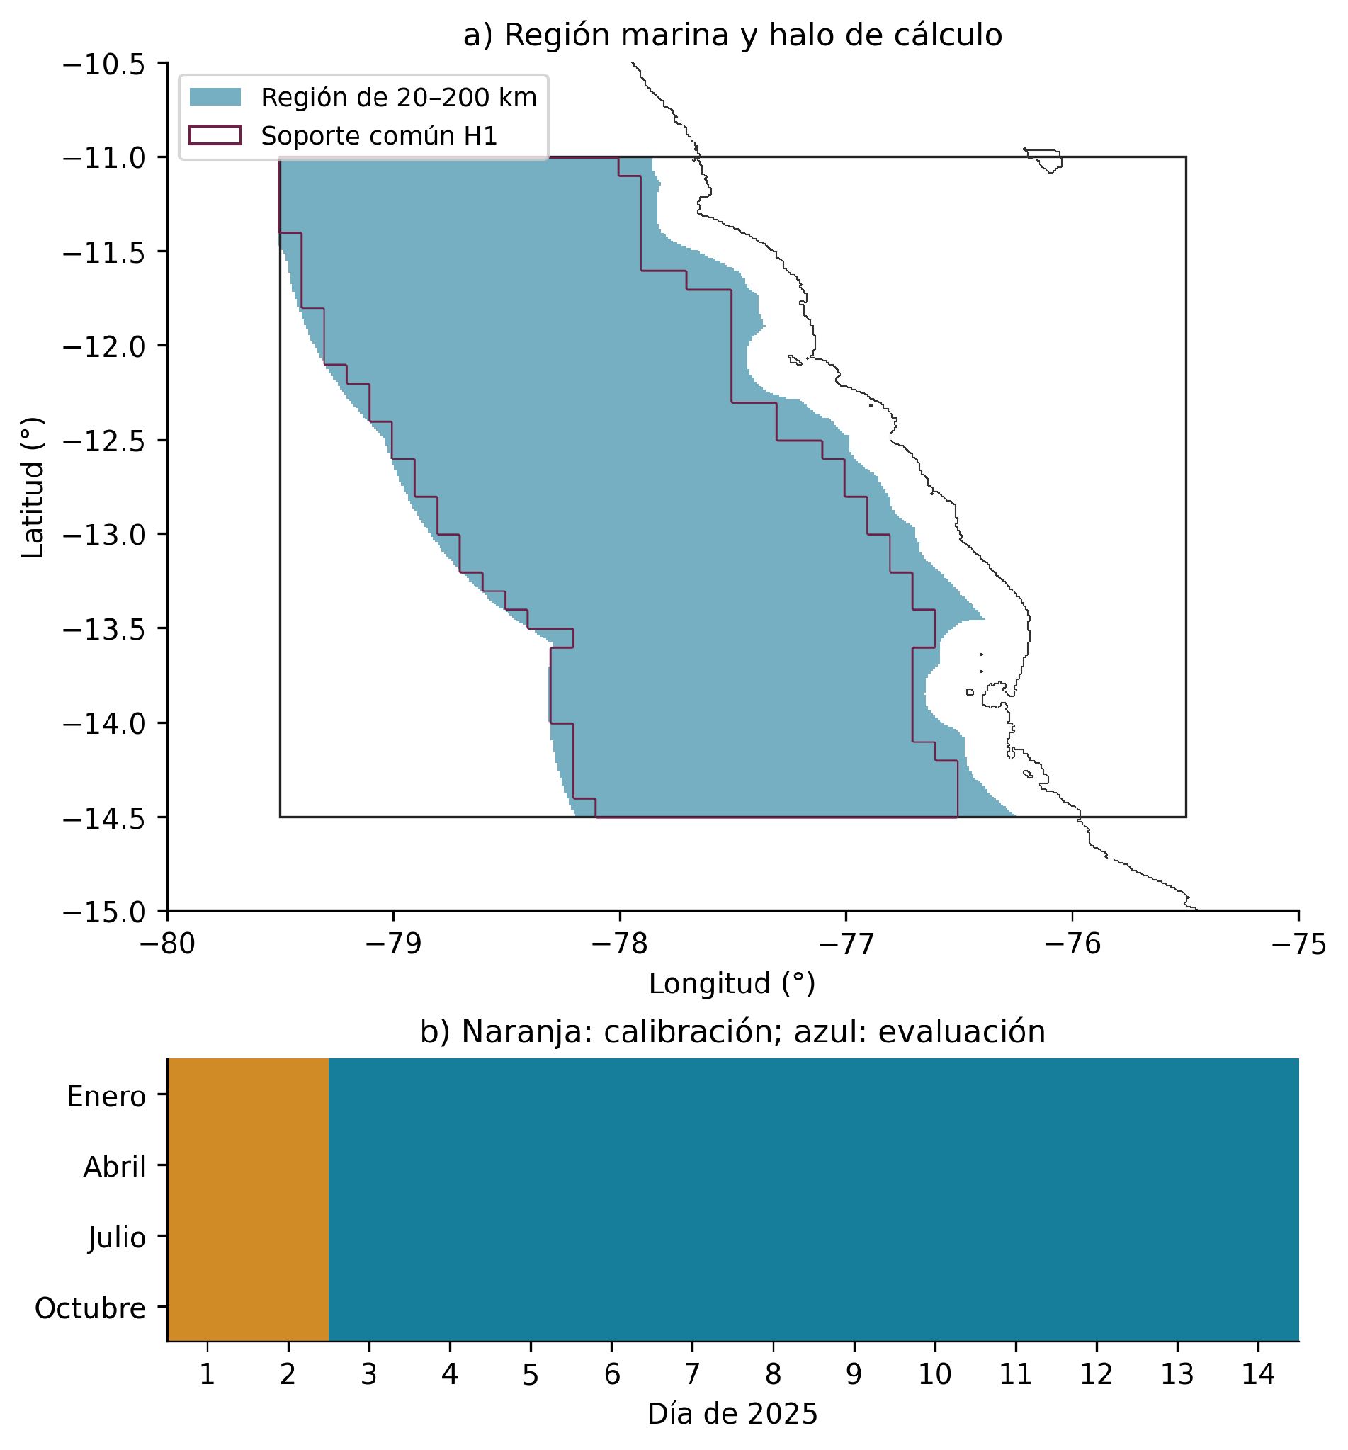
Nota. Elaboración propia a partir de la máscara MUR v4.1 y el calendario de 2025. El rectángulo interior delimita el análisis y el exterior el recorte con halo; la región marina se restringe a 20–200 km de la costa rasterizada. El contorno violeta identifica el soporte común H1. Dos días por ventana son calibración y doce evaluación.

Productos, variables y comprobación temporal
Se utilizaron MUR-JPL-L4-GLOB-v4.1, DOI 10.5067/GHGMR-4FJ04, con separación nominal de 0,01°, y OSTIA retrospectivo del producto SST_GLO_SST_L4_REP_OBSERVATIONS_010_011, dataset METOFFICE-GLO-SST-L4-REP-OBS-SST, DOI 10.48670/moi-00168, con separación nominal de 0,05° (European Union-Copernicus Marine Service, 2015; NASA/JPL, 2015). Se analizaron los campos analysed_sst y mask. Los archivos también contenían analysis_error y sea_ice_fraction; MUR incluía dt_1km_data como diagnóstico de antigüedad de datos. Las características de los productos se resumen en la Tabla 1. Se mantuvieron las entradas originales identificadas por SHA-256.
MUR tenía dimensiones diarias time=1, lat=451 y lon=501 en el recorte con halo; OSTIA, time=1 y una malla de 90×100 celdas. Los nombres latitude y longitude de algunos subconjuntos OSTIA se normalizaron a lat y lon únicamente en el lector. La identidad de los productos se comprobó mediante sus atributos y el dataset de adquisición. En OSTIA se conservaron por separado el identificador del producto y la versión global declarada; no se dedujo la versión de todos los procesadores diarios a partir de un único archivo.
Se detectó una limitación de procedencia en OSTIA. El archivo original del 1 de enero de calibración declaraba product_version=3.6.3 y tiempo 12 UTC; los otros subconjuntos declaraban versión global 3.2 y tiempo coordenado 00 UTC, junto con atributos globales históricos de cobertura temporal de 1981. La fecha decodificada de la coordenada sí correspondía al día solicitado. Un subconjunto adicional del 1 de enero coincidió con el original dentro de 0,000016 K y con la misma máscara, pero esa comprobación de un día no verifica individualmente el procesador y la ventana temporal de los demás archivos.
Los pares se formaron por el mismo día UTC, sin desplazar fechas ni interpolar temporalmente. La diferencia coordenada tOSTIA−tMUR fue −9 h en las 48 fechas de evaluación, con MUR a 09 UTC. El original OSTIA del primer día de calibración produjo +3 h. Ambas diferencias satisfacen el límite operativo de 12 h establecido en el protocolo; no demuestran simultaneidad de las observaciones que contribuyen a los análisis. Por ello, H3 se interpreta como comparación diaria de los archivos identificados, con incertidumbre sobre su representación temporal efectiva.
Tabla 1
Productos, soporte y parámetros principales
Propiedad | MUR | OSTIA
Producto | MUR-JPL-L4-GLOB-v4.1 | OSTIA retrospectivo REP
DOI | 10.5067/GHGMR-4FJ04 | 10.48670/moi-00168
Malla nominal | 0,01° | 0,05°
Recorte diario | 451 × 501; time=1 | 90 × 100; time=1
Variable principal | analysed_sst, kelvin | analysed_sst, kelvin
Océano válido | mask==1 y TSM finita | mask==1 y TSM finita
Hora coordenada en evaluación | 09 UTC | 00 UTC
Versión global declarada | 04.1 | 3.6.3 en original; 3.2 en subconjuntos
Papel en H1/H2 | Nativo y agregaciones 2/5/10 | No sustituye al MUR de H1
Papel en H3 | Media oceánica a bordes OSTIA | Malla de destino sin afinar
Nota. Elaboración propia a partir de los archivos y metadatos B05. OSTIA conserva atributos globales históricos no fiables para datar cada subconjunto. Las versiones declaradas no verifican por sí mismas un cambio de procesador. tH=0,049892835432 °C/km; tL=0,5tH; cobertura H3 principal 90 %; ocho fechas de calibración y 48 de evaluación por producto.

Preprocesamiento, máscaras y áreas comunes
Los datos se decodificaron con xarray, aplicando escala, offset y rellenos una sola vez. La TSM en kelvin se convirtió mediante T(°C)=T(K)−273,15. Se ordenaron los ejes en sentido creciente y se rechazaron coordenadas duplicadas o incompatibles. La condición de océano fue exactamente mask==1 y TSM finita. No se promedió tierra ni se rellenaron valores faltantes. La ausencia de un valor auxiliar de hielo no se interpretó automáticamente como falta de TSM cuando la máscara documentaba mar válido.
Como los archivos no incluían límites explícitos de todas las celdas, se reconstruyeron bordes sobre una malla nominal regular, conservando los centros medidos. La diferencia admitida entre centros y esa malla fue inferior a 5×10⁻⁶ grados, compatible con la cuantización float32. Las áreas se calcularon sobre una esfera de radio R=6371,0088 km. Para una celda comprendida entre longitudes λO y λE y latitudes φS y φN, en radianes, se utilizó la siguiente expresión:
A = R² (λE − λO) [sen(φN) − sen(φS)].
El resultado A se expresa en km². Esta definición se aplicó de manera coherente a celdas y solapamientos; las longitudes de las líneas se calcularon con geodesias WGS84. La combinación de áreas esféricas y longitudes elipsoidales es una elección explícita del protocolo, no una equiparación de ambas geometrías.
El criterio de inclusión por fecha exigió que permaneciera válida al menos el 90 % del área estática elegible de cada comparación. Ese requisito es distinto de la fracción de cobertura de una celda usada para H3. Las máscaras de entrada fueron estables en las 56 fechas y todas las fechas de evaluación cumplieron el criterio de área. No se descartó ninguna escena por presentar frentes débiles o carecer de líneas. La intersección temporal de soporte dentro de cada ventana conservó el 100 % de su área elegible.

Agregación espacial de H1 y remapeo de H3
En H1 se conservó el MUR nativo y se construyeron mallas de 0,02°, 0,05° y 0,10°, correspondientes a factores 2, 5 y 10 por eje. Los bloques se anclaron en los bordes de la malla MUR del recorte con halo; los centros gruesos se derivaron de esos bordes. Se descartaron bloques incompletos de la periferia y se exigió cobertura válida completa con tolerancia relativa de área de 10⁻⁹. Así se evitó renormalizar como si fueran completas las celdas parcialmente terrestres o faltantes.
Para cada celda destino j, la temperatura agregada se obtuvo como promedio ponderado por las áreas de intersección aij con las celdas fuente válidas i:
T̄j = Σi aij Ti / Σi aij.
Ti es la temperatura de la celda fuente en °C y aij se expresa en km². Los pesos no se asignaron por proximidad de centros. Después de agregar TSM se recalcularon las derivadas en cada malla; no se promediaron mapas de gradiente para sustituir ese paso. El promedio de bloque combina filtrado de caja y decimación. Por tanto, H1 evalúa esa cadena operacional completa, incluyendo discretización y detección, y no simula un sensor independiente (Carberry et al., 2025).
La comparación entre las cuatro escalas utilizó la misma área física: intersección de celdas gruesas completas, máscara regional y soporte íntegro de derivada y localización de crestas. Esa área fue 72 343,954 km² en las cuatro mallas, equivalente al 89,55 % de la región nativa. La pérdida geométrica se informó por separado y no se confundió con una proporción de fechas ausentes. La misma restricción se aplicó al campo nativo de referencia.
Para H3 se agregó MUR a los bordes de las celdas OSTIA mediante intersecciones esféricas. La media se ponderó solo por área oceánica válida. Se aceptó principalmente una celda OSTIA si esa área MUR cubría al menos el 90 % del área total de la celda, con sensibilidades separadas de 75, 95 y 100 %. Se exigió además mar válido OSTIA y soporte común completo para los vecinos del procesamiento. El área regional evaluable resultó 77 590,998 km², con 2 574 celdas en todas las variantes. La malla H1 de 0,05° y la malla OSTIA tienen orígenes distintos y no se intercambiaron.
Figura 2
Temperatura del mismo campo MUR a cuatro escalas el 8 de julio de 2025
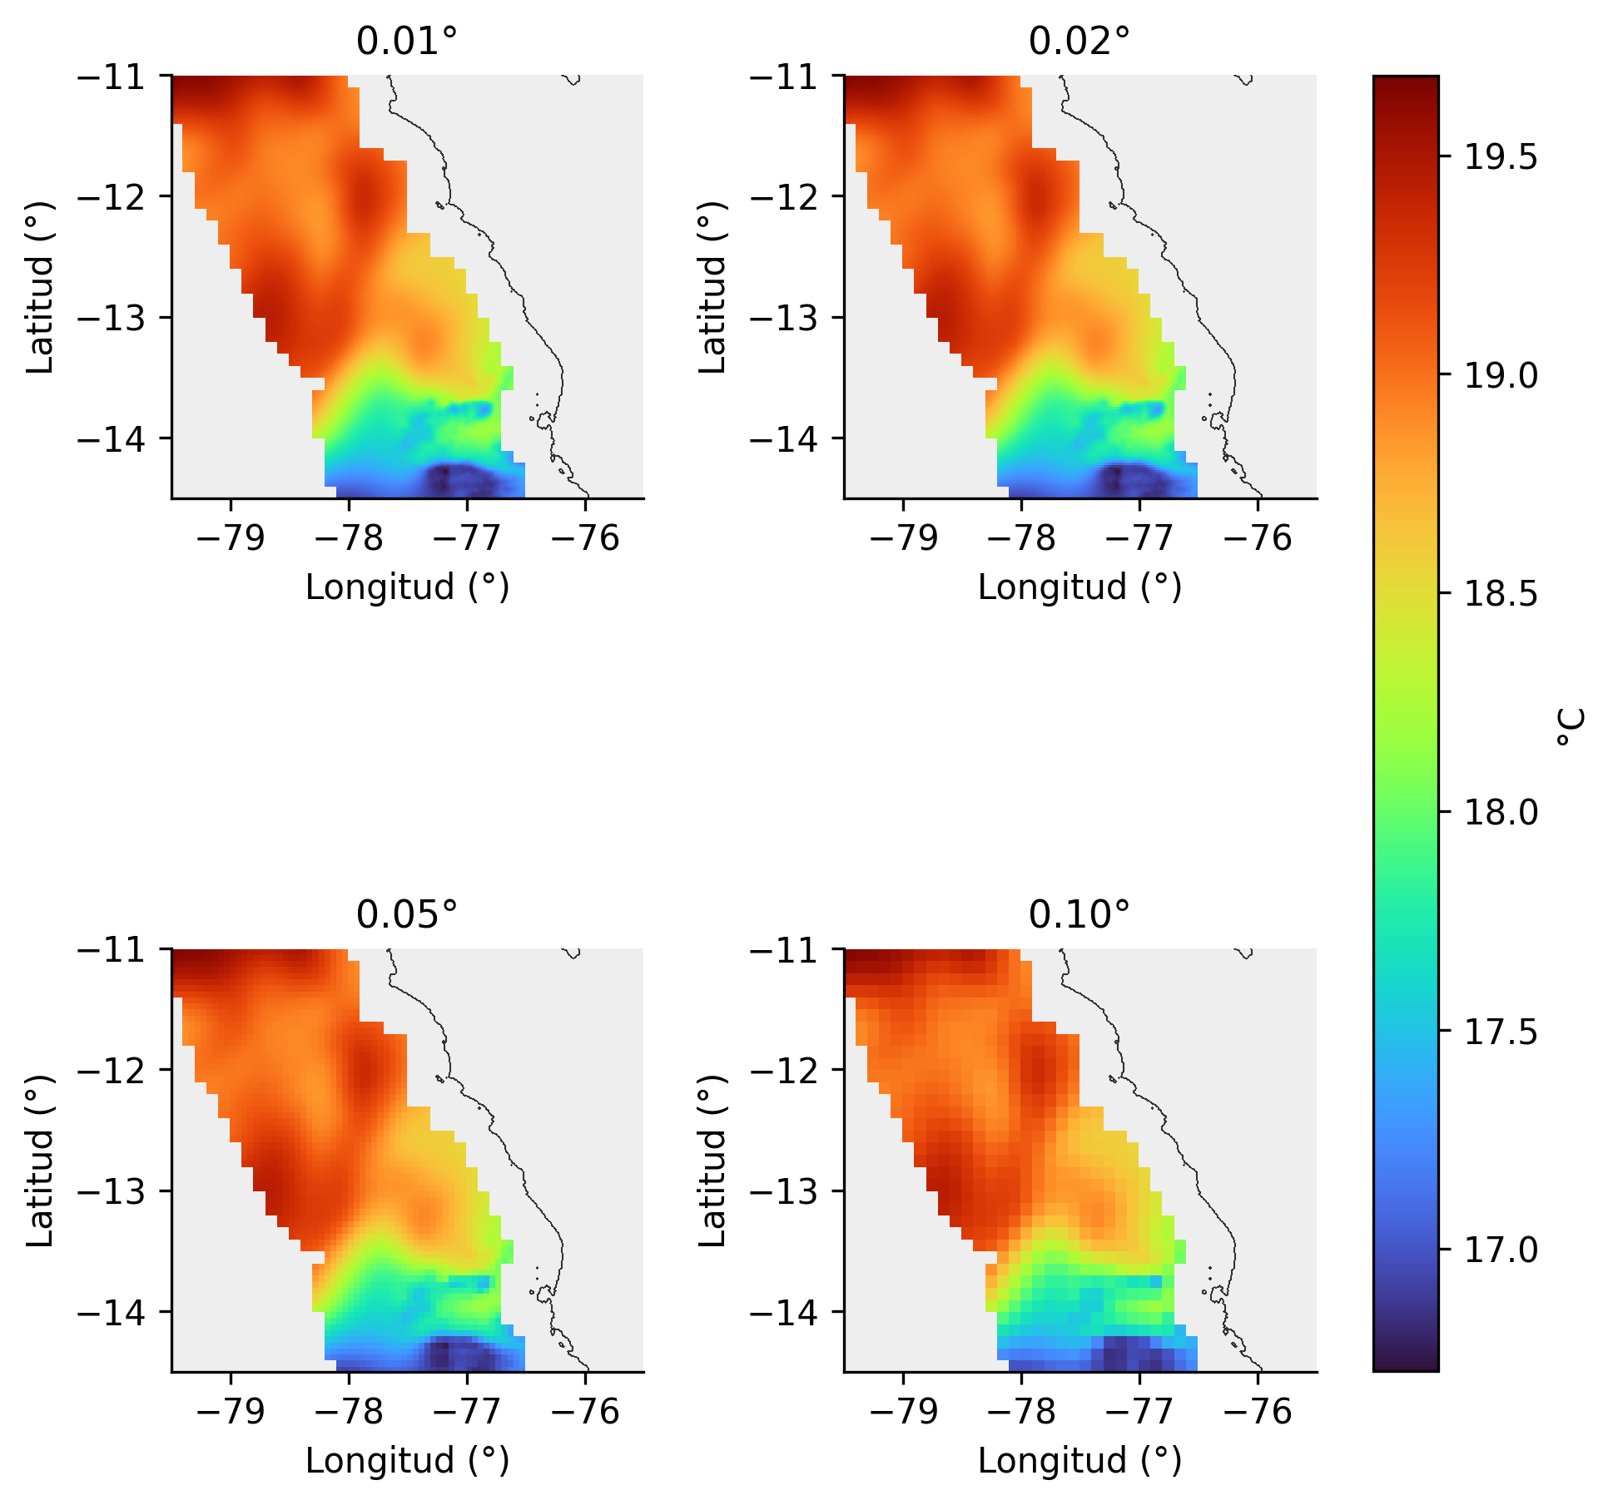
Nota. Elaboración propia a partir de MUR v4.1. Se muestran 0,01°, 0,02°, 0,05° y 0,10°, con media ponderada por áreas, igual soporte de 72 343,954 km² e igual escala de color. La fecha fue fijada en B03; el gris representa zona excluida del soporte, no agua a cero grados.

Gradientes, crestas y detectores
Se calculó un gradiente común mediante Sobel normalizado. Las distancias locales fueron dx=R cos(φ)Δλ y dy=RΔφ, con ángulos en radianes y distancias en km. El núcleo zonal fue [−1,0,1; −2,0,2; −1,0,1]/(8dx), aplicado como correlación; el meridional fue su transpuesto dividido por 8dy. La magnitud se definió como sigue:
G = √(Gx² + Gy²), con G en °C/km.
Gx y Gy son las tasas de cambio zonal y meridional de TSM. El soporte exigió todos los vecinos válidos, evitando que tierra o valores faltantes actuaran como temperaturas artificiales. Las pruebas con campos constantes, rampas y cambio kelvin–Celsius verificaron unidades y comportamiento básico. El cálculo de G describe contraste espacial; su interpretación dinámica no se deduce únicamente de la fórmula.
Las crestas se localizaron mediante supresión de no máximos: se comparó G con valores interpolados bilinealmente a ambos lados de la dirección normal del gradiente, a una distancia δ=min(dx,dy). Se exigió vecindad válida y se aplicó una regla determinista de desempate a tolerancia relativa de 10⁻¹² del máximo de la escena. El procedimiento principal no añadió filtro, sigma=0 km, ni cierre morfológico, puenteo de huecos o poda de segmentos.
La calibración calculó el percentil 90 de G ponderado por área en MUR nativo, dentro del soporte común, para cada una de las ocho fechas reservadas. El umbral superior tH fue la mediana de esos ocho valores: 0,049892835432 °C/km. El umbral inferior fue tL=0,5tH, aproximadamente 0,0249464 °C/km. El mismo tH se aplicó a todas las escalas, productos y fechas de evaluación. No se impuso un porcentaje de frentes por escena ni se reajustó el umbral para recuperar detecciones ausentes.
D1 retuvo los píxeles cresta con G≥tH. D2 consideró crestas con G≥tL y conservó únicamente componentes conectados por ocho vecinos que contenían al menos una semilla con G≥tH. Es una adaptación explícita de la lógica de histéresis a gradientes físicos, no una reproducción completa de un algoritmo Canny publicado (Ren et al., 2021). Antes del posprocesamiento, D1 está contenido en D2 por construcción. La comprobación de ese anidamiento es un control de implementación, no una prueba independiente de acuerdo o exactitud.
La conectividad se resolvió sobre el soporte computacional con halo y las líneas se recortaron después al dominio evaluable. Una semilla exterior al área resumida puede, por tanto, activar una cresta que penetra en ella. Se guardaron máscaras, crestas, semillas y líneas para examinar esa consecuencia. D1 y D2 comparten campo, derivadas y localización de crestas: H2 evalúa sensibilidad a umbral y conexión dentro de una familia, sin comparar familias independientes.

Líneas, métricas y estadística
Los píxeles retenidos se representaron como nodos y se conectaron mediante un grafo de ocho vecinos. Se omitió una arista diagonal cuando alguno de los vecinos ortogonales intermedios estaba presente, para evitar diagonales redundantes. Las aristas se midieron por geodesias WGS84 y se sumaron una sola vez. Un segmento fue un camino máximo entre nodos de grado distinto de dos; los ciclos se contaron como un segmento y los nodos aislados no aportaron longitud. Las líneas se recortaron al dominio y los segmentos afectados por el borde se marcaron como censurados.
Se midieron el P90 de G ponderado por área; la intensidad operacional de línea, como mediana de G ponderada por longitud; la longitud total L; la densidad L/A; y la fragmentación Ns/Lint, donde Ns y Lint corresponden a segmentos internos positivos. Se informó la longitud mediana de esos segmentos. Mayor fragmentación significa más segmentos por kilómetro bajo esa regla de grafo; no es una medida universal de continuidad oceánica. Para distinguir intensidad del campo y selección de líneas se conservaron diagnósticos de G en corredores de 10 km alrededor de las líneas de referencia de H1 y de la unión de líneas en H3.
La comparación geométrica utilizó la distancia mínima geodésica desde muestras de una línea a los segmentos de la otra, con paso máximo de 0,5 km y ponderación por longitud. Se calcularon la media simétrica D y, por separado, Dmed, promedio de las dos medianas direccionales. La concordancia con tolerancia ε se obtuvo de las fracciones de longitud CA y CB situadas a distancia ≤ε de la otra línea:
Fε = 2 CA CB / (CA + CB).
CA y CB son adimensionales y tienen por denominador la longitud de su propio conjunto. La tolerancia principal fue ε=10 km, con sensibilidades de 5 y 20 km. Fε pertenece a [0,1] y expresa proximidad operacional; no se interpreta como precisión contra una verdad conocida. Las tolerancias y la referencia deben especificarse porque modifican el significado de una coincidencia (Xing et al., 2025). La intensidad de línea y la geometría se acompañaron de sus conjuntos y denominadores efectivos.
Si ambos conjuntos estaban vacíos, distancias y concordancias se registraron como no definidas, NA. Si solo uno estaba vacío, las distancias fueron NA y se asignó Fε=0 como convención explícita; la cobertura del conjunto positivo frente al vacío fue cero. Los cambios relativos se calcularon únicamente con una referencia positiva. No se sustituyeron los NA por ceros ni se excluyeron esas fechas del inventario. La ausencia de una detección es un resultado del procedimiento, no prueba de ausencia física del frente.
La unidad principal fue la fecha. Se resumieron métricas y diferencias emparejadas mediante mediana e intervalo intercuartílico, IQR, dentro de cada ventana. El resumen conjunto fue la media de las cuatro medianas, con pesos iguales, solo cuando las cuatro estaban definidas. Las tablas preservan el número de fechas con cada métrica disponible. No se calcularon p-valores por píxel, intervalos de confianza del frente verdadero ni bootstrap, que era opcional. Los criterios operativos de relevancia de B03 fueron cambios de al menos 10 % en métricas de razón o Dmed≥5 km; no constituyen límites de exactitud física.

Sensibilidades y control computacional
Las sensibilidades de umbral usaron P85 y P95 de las mismas ocho fechas de calibración y razones tL/tH de 0,25 y 0,75, modificando un factor por vez. Se examinaron las ocho fechas de calibración y los cuatro días 8 prefijados, diferenciando ambos papeles. También se conservaron brazos de suavizado físico común sigma=5 km, poda de segmentos de 10 y 20 km, prefiltro gaussiano de H1 y suavizado de caja sin decimación. El remapeo bilineal MUR–OSTIA fue un diagnóstico secundario de los cuatro días 8, no el operador principal.
La comprobación incluyó 51 pruebas unitarias satisfactorias y 52 escenarios sintéticos de transiciones y sinusoides. Estos últimos cuantifican respuesta a anchura, orientación, atenuación y riesgo de alias; no se presentan como 52 demostraciones de exactitud. Se verificaron conservación de áreas, contaminación por máscaras, casos vacíos, anidamiento y geometría conocida. Una auditoría posterior recalculó longitudes desde coordenadas, derivadas por sumas explícitas y distancias mediante una ruta escalar de referencia. Esa independencia es numérica: la revisión fue realizada por el mismo evaluador computacional y no por un tercero externo.
El procesamiento se ejecutó en Python 3.9.5 con NumPy, SciPy, xarray y pyproj, con versiones, entradas y configuración archivadas. Cada fecha se marcó completa después de guardar sus métricas y verificar hashes. La redacción reutilizó esos resultados; la reorganización de las figuras cambió disposición y tamaño de rótulos, sin recalcular experimentos ni modificar cifras. El material suplementario conserva la trazabilidad necesaria para repetir el procesamiento y examinar sensibilidades.

Resultados

Integridad de datos y calibración
Se procesaron las 48 fechas previstas para los tres experimentos y no hubo exclusiones por cobertura ni sustituciones de escenas. Las máscaras y mallas fueron constantes durante las 56 fechas adquiridas. La auditoría reprodujo los conteos del recorte OSTIA: 5 942 celdas oceánicas; de ellas, 5 789 con cobertura MUR completa, 152 con cobertura parcial y una sin cobertura. Los umbrales de 75, 90, 95 y 100 % retuvieron respectivamente 5 854, 5 831, 5 815 y 5 789 celdas antes de aplicar la región y los márgenes del procesamiento. Esos conteos no deben confundirse con las 2 574 celdas finalmente evaluadas en H3.
El umbral principal permaneció congelado en 0,049892835432 °C/km. Los umbrales secundarios derivados de P85 y P95 de calibración fueron 0,043639891916 y 0,060863428374 °C/km. Se mantuvieron separados de la configuración principal. Cuatro fechas de evaluación no produjeron líneas en MUR nativo con ninguno de los dos detectores. Sus campos de temperatura y gradiente permanecieron disponibles y se conservaron los ceros de longitud y los NA de las métricas que necesitan líneas positivas.

H1: gradientes y geometría al agregar el mismo MUR
La Figura 2 muestra el campo de TSM del 8 de julio, fecha ilustrativa fijada en el protocolo. Los cuatro paneles corresponden al mismo campo, dominio evaluable y escala de color. Al aumentar el tamaño de la celda se reduce el detalle, pero la representación general de la distribución térmica persiste. La Figura 3 muestra una consecuencia distinta: los máximos locales del gradiente cambian de intensidad y distribución al recalcular la derivada después de agregar. La evidencia temporal completa, no solo ese ejemplo visual, se resume en la Tabla 2.
Figura 3
Gradiente térmico recalculado después de la agregación espacial
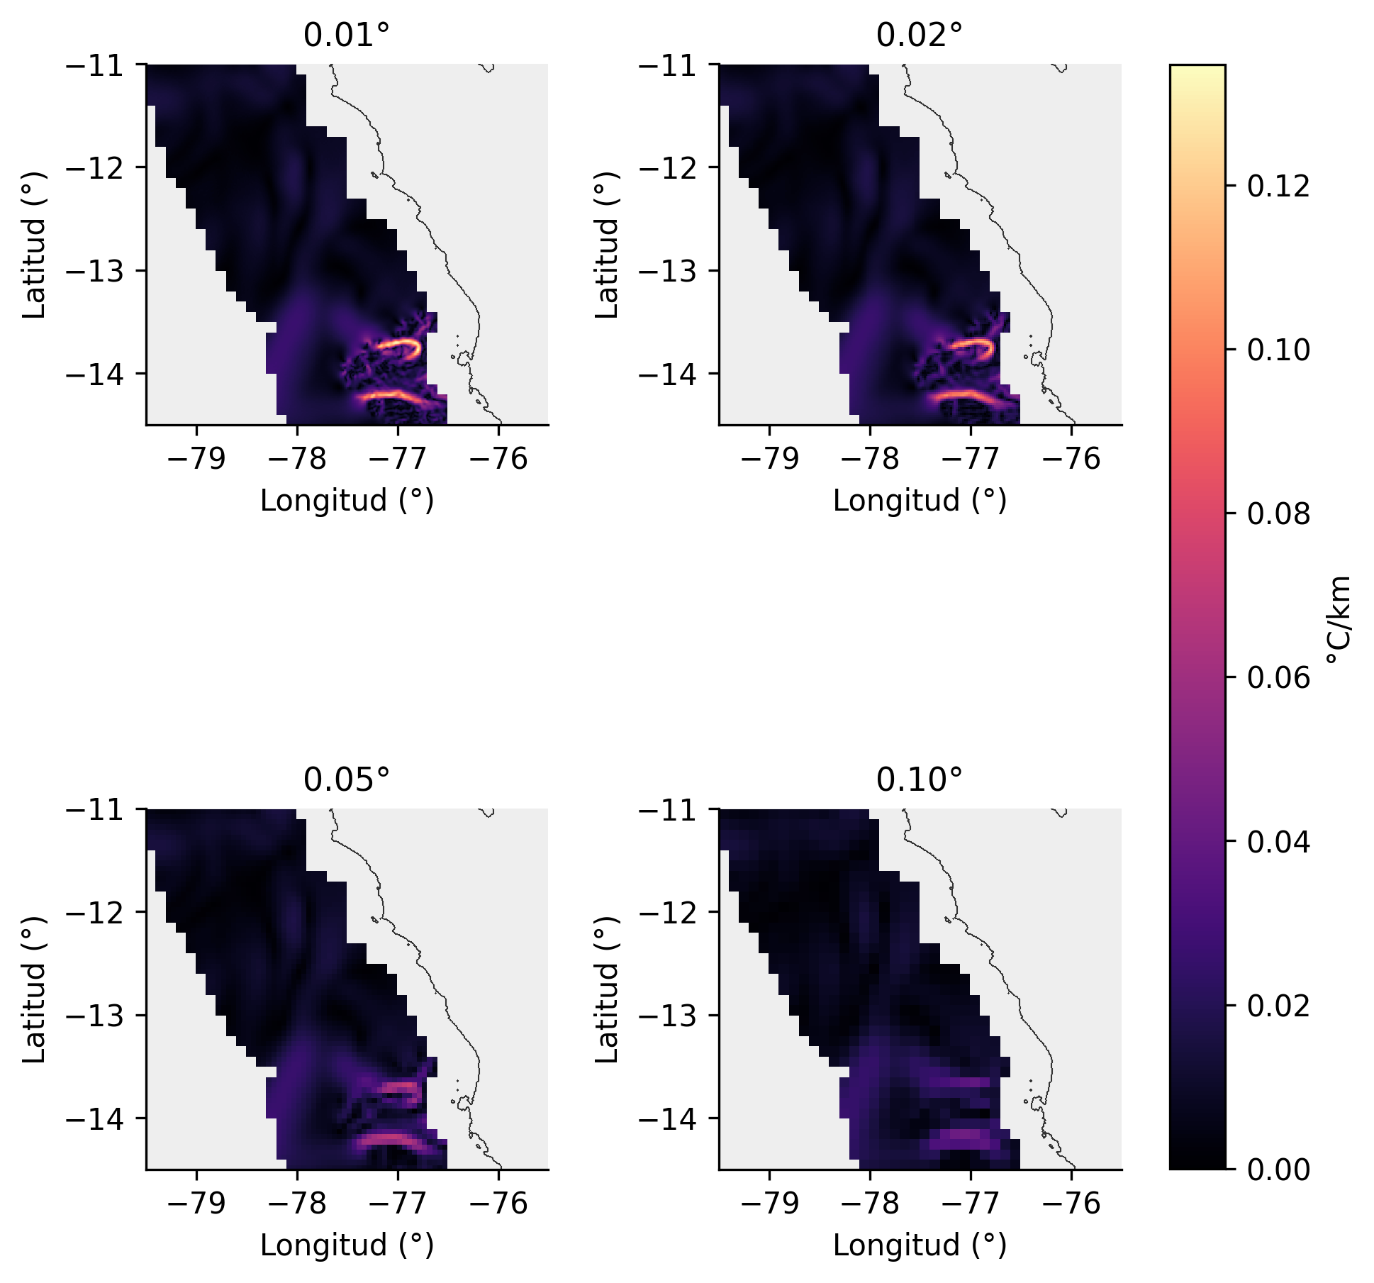
Nota. Elaboración propia a partir de MUR v4.1 del 8 de julio de 2025. G es la magnitud de Sobel normalizado en °C/km, con idénticos soporte y escala de color entre paneles. No se obtuvo agregando mapas de G ni se interpreta como contraste térmico o ancho físico de un frente.
Para D2, el resumen conjunto del cambio de P90 de G fue −2,73 % a 0,02°, −10,45 % a 0,05° y −22,23 % a 0,10°. Las 48 fechas aportaron valores a esas métricas de área. El resumen de longitud cambió respectivamente −17,61 %, −47,93 % y −84,16 %, calculado sobre las 44 fechas con referencia nativa positiva. Estas cifras son medias de cuatro medianas por ventana; no representan una media de cambios de todos los píxeles ni de las 48 observaciones individuales.
Tabla 2
H1 con D2: resumen de cambios y coincidencia frente al MUR nativo
Malla (°) | ΔP90 (%) | ΔL (%) | Dmed (km) | F₁₀ | n: P90/L/D/F
0,02 | -2,73 | -17,61 | 0,55 | 0,961 | 48/44/44/45
0,05 | -10,45 | -47,93 | 2,53 | 0,849 | 48/44/44/44
0,10 | -22,23 | -84,16 | 18,86 | 0,386 | 48/44/38/44
Nota. Elaboración propia a partir de equal_window_summary.csv. Cada cifra es la media de las cuatro medianas por ventana. n indica fechas con la métrica definida, en el orden de los encabezados. Los cambios relativos exigen referencia nativa positiva. Dmed solo utiliza pares no vacíos; a 0,10° julio aporta dos pares. F₁₀ usa ε=10 km. NA no equivale a cero ni a fecha excluida.
Las diferencias tuvieron magnitud dependiente de la ventana. A 0,10°, las medianas del cambio de P90 fueron −26,15 % en enero, −23,56 % en abril, −12,50 % en julio y −26,70 % en octubre. Las medianas del cambio de longitud D2 fueron −71,48, −83,68, −100,00 y −81,47 %, respectivamente. La mediana de −100 % de julio se refiere a las fechas con longitud nativa positiva; no incorpora como si fueran cambios definidos las cuatro fechas sin denominador nativo. La Figura 4 conserva esa heterogeneidad y los IQR.
La comparación geométrica también dependió de la escala y de la existencia de líneas. En 0,02°, Dmed tuvo un resumen de 0,55 km; en 0,05°, 2,53 km; y en 0,10°, 18,86 km. El último valor se define en 38 pares no vacíos y resulta especialmente condicionado en julio: solo dos de sus doce fechas conservan líneas en ambos brazos, con Dmed mediana de 45,29 km. Otros seis pares de julio tienen un conjunto vacío y cuatro ambos vacíos. Por ello, esa mediana de posición describe los dos casos medibles y no un desplazamiento típico de las doce escenas.
La fragmentación operacional disminuyó en numerosas comparaciones gruesas, pero a 0,10° la métrica de julio no permitió un resumen relativo definido en toda la ventana. Se mantuvo el NA correspondiente. Una disminución de Ns/Lint puede coexistir con una gran pérdida de longitud y con detecciones ausentes: esos resultados no se interpretan como una mejora automática de continuidad. Las tablas diarias conservan intensidad de línea, densidad, segmentos censurados y diagnósticos del corredor de referencia para examinar los cambios de población medida.
Figura 4
Cambios de escala con D2: medianas e intervalos intercuartílicos por ventana
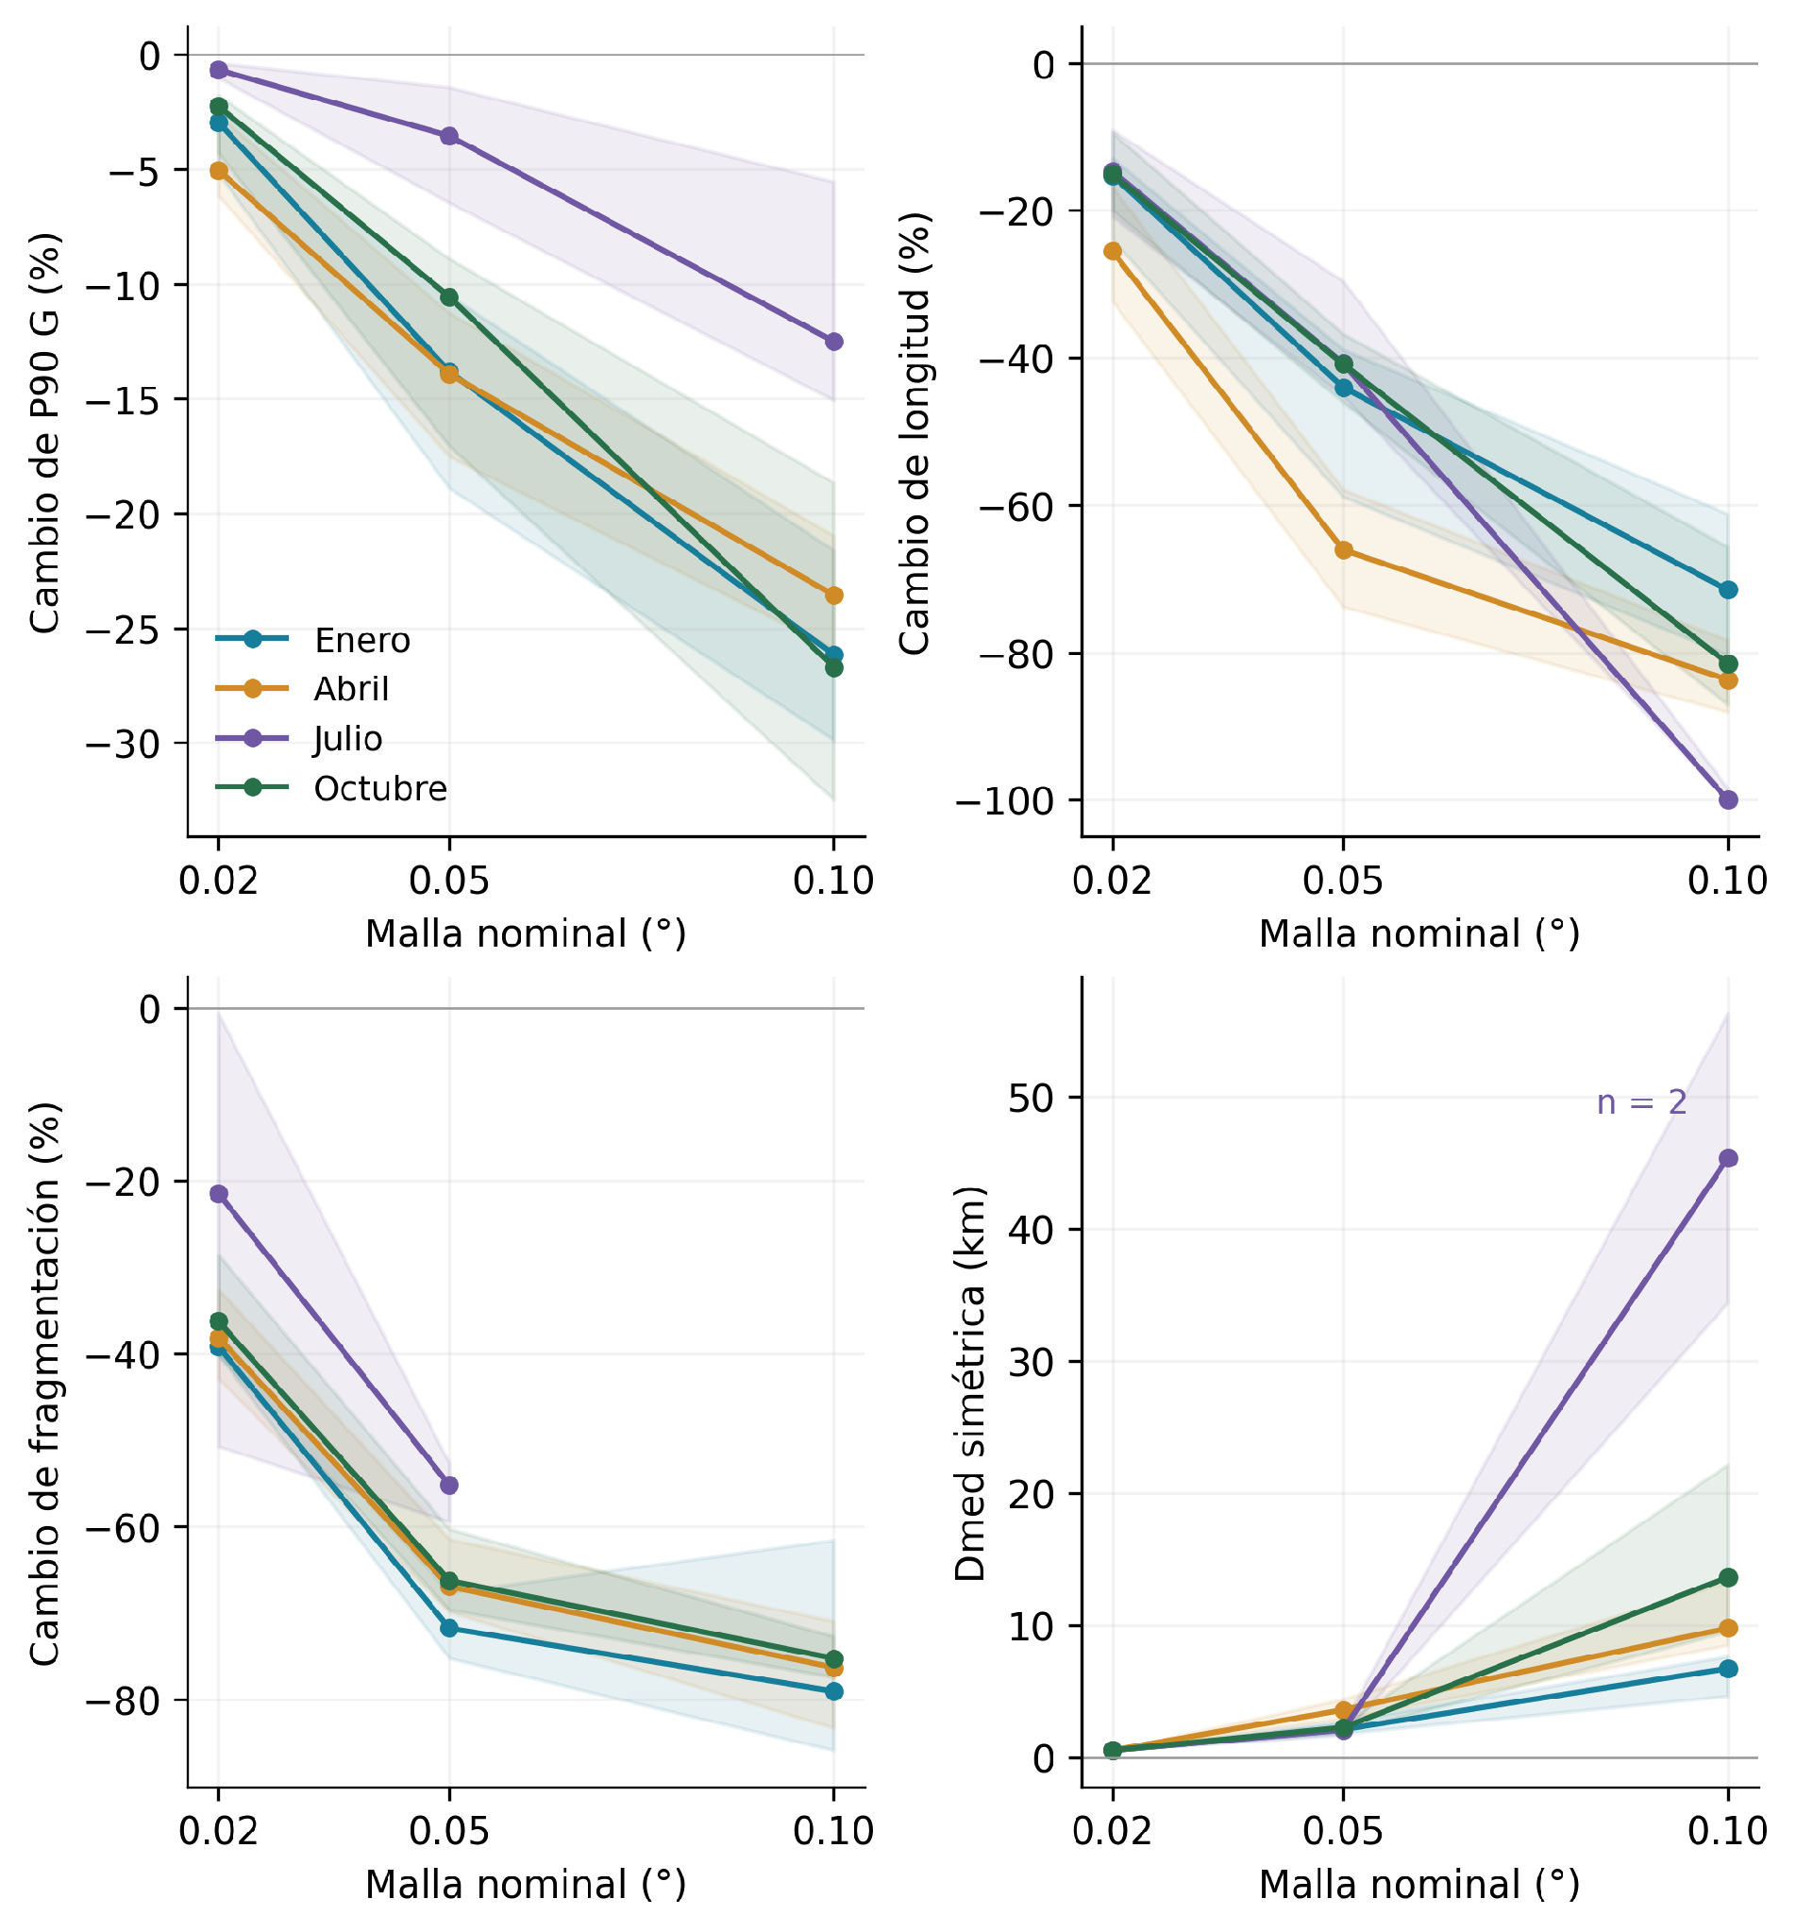
Nota. Elaboración propia a partir de las 48 fechas MUR de evaluación. Las bandas muestran IQR, no intervalos de confianza. Las métricas NA se omiten del resumen correspondiente, sin excluir la fecha del inventario. En julio, Dmed a 0,10° se define solo en dos pares no vacíos; los cambios relativos de longitud exigen referencia positiva.

H2: efecto del umbral doble y la histéresis
La Figura 5 compara D1 y D2 en el MUR nativo del mismo día ilustrativo, sobre idéntico G. La diferencia procede de las reglas de aceptación, no de un cambio de datos o de derivada. D2 conserva crestas débiles conectadas con semillas intensas que D1 no retiene. Se verificó D1⊆D2 en 576 controles de máscaras principales, correspondientes a las configuraciones H1 y H3 de las 48 fechas. El resultado confirma la implementación del diseño, no una validación independiente del detector.
Figura 5
Líneas retenidas con umbral alto y con histéresis en MUR nativo
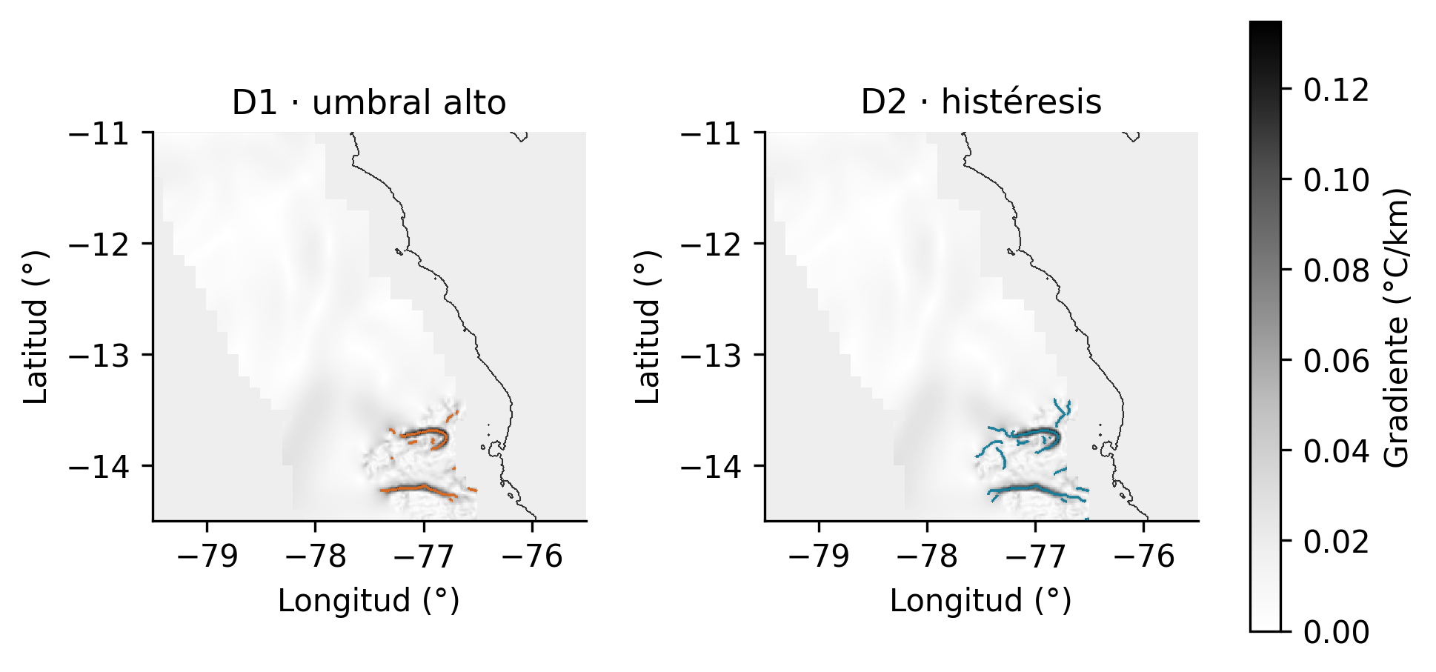
Nota. Elaboración propia a partir de MUR v4.1 del 8 de julio de 2025. D1 y D2 comparten G, crestas y máscara; tH=0,049892835432 °C/km y tL=0,5tH. No se aplica poda. El anidamiento de píxeles es una propiedad del diseño, no una confirmación independiente de la posición.
En MUR nativo, las medianas por ventana del incremento de longitud D2 frente a D1 fueron 41,57 % en enero, 54,70 % en abril, 90,43 % en julio y 59,51 % en octubre. La media de esas cuatro medianas fue +61,55 %, con 44 denominadores D1 positivos. Las cuatro fechas sin líneas en ambos detectores se mantuvieron en el inventario con el cambio relativo no definido. La Tabla 3 muestra el contraste por ventana, su número efectivo y la respuesta de fragmentación.
Tabla 3
H2 en MUR nativo: cambios de D2 respecto de D1 por ventana
Ventana | ΔL %: mediana [IQR] | nL | Δfragmentación %: mediana [IQR] | nF
Enero | 41,57 [33,76; 43,55] | 12 | -0,24 [-4,70; 3,90] | 12
Abril | 54,70 [42,43; 64,83] | 12 | -10,57 [-12,74; -6,12] | 12
Julio | 90,43 [75,82; 137,36] | 8 | 11,46 [5,44; 39,97] | 8
Octubre | 59,51 [54,38; 76,38] | 12 | -6,10 [-13,90; 7,54] | 12
Nota. Elaboración propia a partir de window_median_IQR.csv. IQR se presenta como [P25; P75], no como intervalo de confianza. Cada ventana contiene 12 fechas; las columnas n contabilizan cambios relativos definidos. D1 y D2 comparten campo y crestas. La fragmentación utiliza únicamente segmentos internos positivos y no equivale a continuidad física.
La fragmentación nativa no respondió con un signo único: su cambio relativo mediano fue −0,24 % en enero, −10,57 % en abril, +11,46 % en julio y −6,10 % en octubre. La extensión de una cresta puede prolongar un segmento, introducir bifurcaciones o incorporar caminos adicionales. Bajo la regla de segmentación utilizada, más longitud no implica necesariamente menos segmentos por kilómetro. La distancia mediana D1–D2 cercana a cero y la concordancia elevada se interpretan junto al anidamiento: no equivalen a dos detectores que confirman de manera independiente la posición de un frente físico.

H3: concordancia MUR–OSTIA en la malla común
La Figura 6 presenta los campos armonizados del 8 de julio. Ambos productos se comparan en celdas OSTIA, con el mismo dominio y parámetros. Persisten diferencias de TSM, G y líneas; su presentación en una malla común no implica identidad de fuentes o composición temporal. La Figura 7 extiende la comparación a las 48 fechas, mostrando tanto la variación del acuerdo F₁₀ como las distancias que pudieron definirse.
Figura 6
TSM, gradientes y líneas MUR–OSTIA sobre la malla común
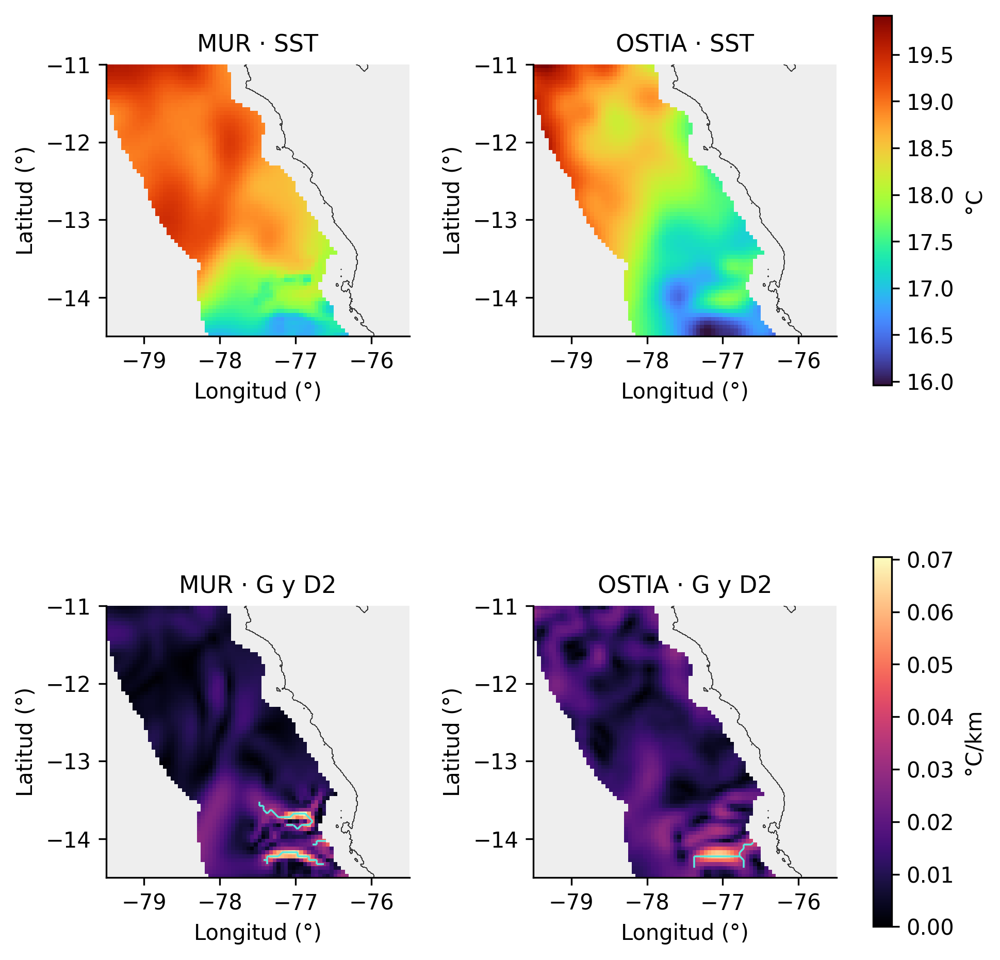
Nota. Elaboración propia a partir de MUR v4.1 agregado y OSTIA retrospectivo del 8 de julio de 2025, con cobertura oceánica principal ≥90 %. Cada fila tiene una escala de color común. Las líneas corresponden a D2. Las coordenadas temporales son 09 y 00 UTC; la diferencia nominal de −9 h no demuestra simultaneidad de las entradas. La versión global de los subconjuntos OSTIA presenta la limitación descrita en métodos.
Con D2 y cobertura principal de 90 %, las medianas por ventana de F₁₀ fueron 0,564 en enero, 0,697 en abril, 0,000 en julio y 0,501 en octubre. Su media fue 0,441, con 47 fechas donde F₁₀ estaba definido. Hubo 43 pares con líneas en ambos productos, cuatro con un conjunto vacío y uno con ambos vacíos. Dmed tuvo un resumen de 11,18 km condicionado a los 43 pares positivos. En julio se definió sobre siete pares, mientras F₁₀ incluyó además los cuatro casos con un único conjunto vacío.
Tabla 4
H3 con D2 y cobertura ≥90 %: acuerdo y distancia por ventana
Ventana | F₁₀: mediana [IQR] | nF | Dmed km: mediana [IQR] | nD
Enero | 0,564 [0,513; 0,623] | 12 | 8,29 [7,22; 9,78] | 12
Abril | 0,697 [0,662; 0,762] | 12 | 5,61 [5,40; 6,18] | 12
Julio | 0,000 [0,000; 0,628] | 11 | 21,45 [10,94; 29,98] | 7
Octubre | 0,501 [0,488; 0,595] | 12 | 9,36 [7,86; 11,26] | 12
Nota. Elaboración propia a partir de window_median_IQR.csv. F₁₀ es adimensional y utiliza ε=10 km. Si un único conjunto está vacío, F₁₀=0; si ambos lo están, F₁₀ es NA. Dmed requiere líneas en ambos productos. Las 48 fechas permanecen evaluadas; n es específico de cada métrica. El acuerdo entre análisis no es validación física independiente.
La comparación del P90 indicó un resumen relativo OSTIA–MUR de +9,45 %, con 48 valores definidos. En cambio, la longitud D2 de OSTIA fue menor en un resumen de −34,97 %, con 44 referencias MUR positivas. El RMSD descriptivo de TSM fue 0,714 °C como media de las cuatro medianas por ventana. Este último valor caracteriza discrepancia entre análisis sobre el soporte compartido; no es un error frente a observaciones independientes ni una medida de calidad de la detección frontal.
La sensibilidad de cobertura mostró que un dominio final constante no asegura una salida frontal constante. El caso más marcado ocurrió el 14 de julio. Con cobertura de 75 %, OSTIA retuvo 20 nodos regionales adicionales ligados a una semilla fuera de la región resumida; con 90 % no se conservaron. El G regional y los nodos D1 dentro de la región no cambiaron, pero F₁₀ pasó de 0 a 0,650. El componente no tocaba el borde exterior del halo. La diferencia se explica por la conectividad con una semilla exterior bajo la máscara de cada variante, no por una modificación del gradiente dentro de la región.
Figura 7
Concordancia y distancia entre las líneas MUR–OSTIA durante la evaluación
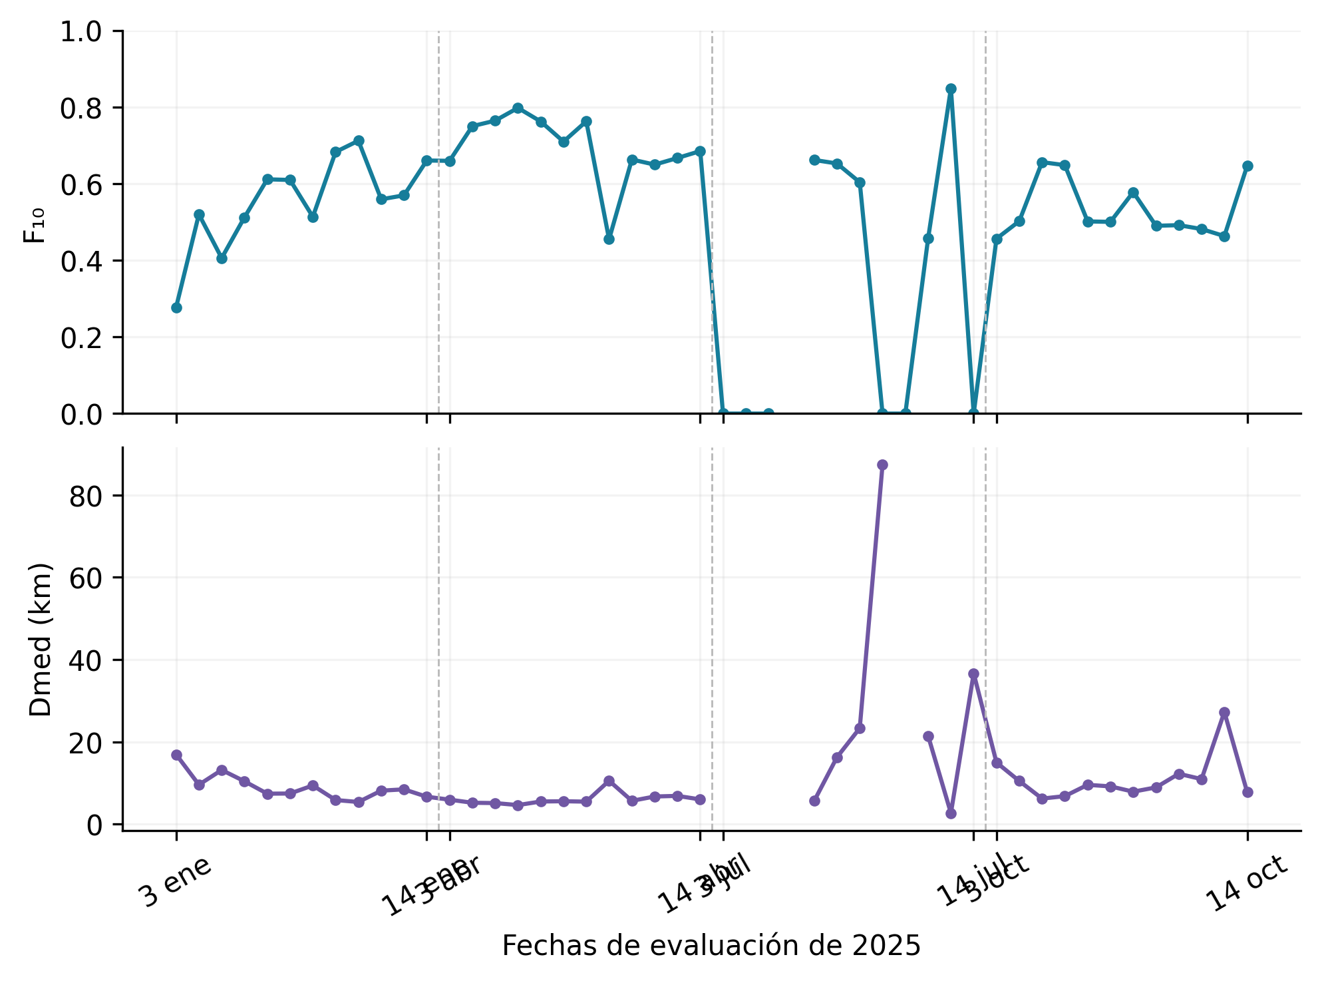
Nota. Elaboración propia con cobertura ≥90 % y D2. F₁₀ utiliza tolerancia de 10 km y está definido en 47 fechas; Dmed está definido en 43 pares con líneas en ambos productos. Los espacios representan NA. Las separaciones verticales distinguen ventanas de 2025; la abscisa no implica continuidad entre meses.

Sensibilidades y verificaciones
Las variantes de P85/P95, razón inferior, sigma, poda y operador quedaron archivadas de forma separada. Su inspección no produjo una elección retrospectiva de parámetros: tH, tL y el umbral de cobertura principales se conservaron. Las figuras suplementarias S1 y S2 muestran la extensión/fragmentación de H2 y la sensibilidad de parámetros, diferenciando las ocho fechas de calibración de los cuatro días diagnósticos de evaluación. Esas repeticiones no se sumaron a las 48 fechas como si fueran nuevas réplicas independientes.
La auditoría recomputó longitudes desde las coordenadas con una diferencia máxima de 1,82×10⁻¹² km respecto de los resultados guardados y reprodujo el Sobel mediante sumas explícitas sin diferencia detectable en los puntos comprobados. La ruta escalar y la vectorizada de distancia geodésica difirieron como máximo 5,33×10⁻¹³ km en la muestra de comprobación. En un contraste real, reducir el paso de muestreo de 0,5 a 0,25 km cambió Dmedia en 0,000287 km, Dmed en 0,00582 km y F₁₀ en 0,000502. Es una comprobación localizada de convergencia, no una validación exhaustiva de cada escena.
Se verificaron F₅≤F₁₀≤F₂₀ dentro de [0,1], RMSD≥MAE bajo la misma ponderación, densidad=L/A y la definición interna de fragmentación. Los controles sintéticos mostraron respuestas dependientes de anchura y orientación y riesgo de alias para ondas menores que el límite de muestreo de destino. Finalmente, dt_1km_data estuvo disponible en los 56 MUR, pero la mediana diaria de área regional sin diagnóstico de antigüedad fue 81,35 % durante evaluación. Esa ausencia se conservó como falta de información auxiliar, sin convertirla en una clase de nubosidad o resolución efectiva.

Discusión

Qué significa la respuesta a la agregación
H1 cuenta con apoyo descriptivo dentro del diseño aplicado: el mismo campo, agregado con reglas fijas, produjo cambios apreciables en gradientes y detecciones. La respuesta más intensa de la longitud que del P90 resulta comprensible al distinguir una variable continua de una selección por umbral. El P90 resume una distribución espacial amplia. Las líneas, en cambio, dependen de que existan máximos locales, de que superen tH o tL y de que mantengan conexiones. Una variación relativamente moderada del campo puede hacer que una cresta cruce el umbral de aceptación y retire un tramo completo de la geometría medida.
Ese mecanismo no convierte al umbral en un error que deba corregirse después de observar las figuras. El umbral congelado permite estudiar la sensibilidad del procedimiento. Recalibrarlo por escala o por escena para recuperar una longitud parecida cambiaría la pregunta experimental: ya no se observaría la respuesta a una misma regla, sino la respuesta de reglas ajustadas de manera diferente. El contraste es pertinente para usuarios que comparan mapas procesados con parámetros declarados y necesitan saber cuánto depende su interpretación de la escala nominal.
El promedio de bloque también modifica qué variación espacial permanece representada. Una transición repartida en menos celdas pierde detalle de muestreo; además, el filtrado previo y la derivada discreta pueden atenuar o reorganizar los máximos. El estudio de Carberry y colaboradores advierte que la relación entre detalle espacial, variancia y ruido no admite una regla universal basada únicamente en el tamaño del píxel (Carberry et al., 2025). Aquí no se estimó cuál de las variaciones eliminadas correspondía a señal física o a ruido. Se evaluó el resultado de la cadena de agregación y detección, manteniendo esa incertidumbre.
La cautela importa especialmente a 0,02°. El cambio resumido de P90 fue pequeño frente al observado a 0,10°, mientras la longitud ya presentó una respuesta mayor. Los controles de discretización indican que ancho y orientación pueden contribuir al resultado. Por ello, los cambios pequeños del campo no deben presentarse como una medición pura de pérdida oceánica de intensidad. A escalas gruesas, la reducción de detecciones es clara como comportamiento del algoritmo, pero sigue sin identificar la escala efectiva original del análisis MUR ni demostrar ausencia de estructuras reales.
La distinción coincide con los antecedentes sobre calidad estructural de productos completos. González-Haro y colaboradores plantean que evaluar temperaturas absolutas no agota la evaluación de sus propiedades espaciales (González‐Haro et al., 2024); Wick y colaboradores examinan explícitamente la capacidad de análisis SST para representar variabilidad espacial (Wick et al., 2023). Nuestro resultado es compatible con esa separación conceptual: conservar una distribución térmica general no garantiza conservar la misma red de líneas. La comparación no pretende reproducir sus diagnósticos espectrales ni transferir su desempeño regional al Perú.

Histéresis, extensión y continuidad operacional
La contribución de H2 es cuantificar las consecuencias de dos reglas sobre datos comunes. D2 incorpora crestas débiles cuando existe una conexión con una semilla intensa. El aumento resumido de 61,55 % de longitud nativa describe esa extensión bajo el umbral fijado. No demuestra que los tramos adicionales sean falsos ni que sean frentes físicos recuperados correctamente. Ambas interpretaciones necesitarían una referencia externa y criterios de colocación suficientes. El anidamiento delimita lo que se puede aprender de esta comparación: la información reside en cuánto y cómo se extiende la geometría, no en presentar D1 y D2 como confirmaciones independientes.
La fragmentación ilustra otra dependencia de definición. Una cresta más larga puede bifurcarse y generar más caminos máximos. También puede unir estructuras que estaban separadas o aceptar una rama breve. Por ello, Ns/Lint no tiene que disminuir al aumentar longitud. Los cambios opuestos de julio y de otras ventanas son un resultado del conjunto de reglas utilizado. Interpretarlos como mayor o menor continuidad física exigiría demostrar que los segmentos corresponden a la misma estructura dinámica y que sus cortes no provienen de la malla, la máscara o el borde.
Ren y colaboradores incorporan posprocesamiento para equilibrar continuidad y posición en una adaptación de Canny aplicada a un modelo de alta resolución (Ren et al., 2021). Xing y colaboradores también muestran la importancia de las decisiones de detección y representación de frentes en un algoritmo mejorado (Xing et al., 2023). Estos antecedentes justifican conservar la salida previa a poda y analizar la morfología como intervención separada. En el presente trabajo no se aplicó una operación oculta de cierre o unión para producir mapas más continuos. Las variantes de 10 y 20 km se mantuvieron como sensibilidades y no reemplazaron al brazo principal.
El diagnóstico del 14 de julio revela que la histéresis es una operación no puramente local. Aunque G dentro de la región sea idéntico, aceptar o rechazar una semilla fuera de ella puede cambiar una estructura conectada que entra en el área resumida. El halo no se limita a evitar artefactos de derivada; también participa en la decisión de pertenencia de componentes. En consecuencia, un informe reproducible debe indicar el orden de conectar y recortar, no solo publicar una máscara final. La constancia del número de celdas comparadas resulta necesaria para interpretar áreas, pero no suficiente para garantizar estabilidad de las líneas.

Alcance de la concordancia entre productos
H3 muestra que armonizar la malla y los parámetros no elimina las discrepancias entre MUR y OSTIA. El resumen F₁₀=0,441 y su variación por ventana describen cuánto se aproximaron las geometrías con una tolerancia de 10 km. No existe en este diseño un umbral empírico que convierta ese valor en una clasificación de exactitud aceptable o deficiente. Además, la tolerancia es comparable al tamaño de una celda gruesa de H1 y no autoriza afirmaciones de precisión subpíxel. Las dos coberturas direccionales y los casos vacíos deben acompañar cualquier lectura del índice simétrico.
El antecedente de California utilizó comparaciones de gradientes MUR–OSTIA para estudiar variación temporal y resalta la pertinencia de examinar esas estructuras (Vazquez-Cuervo et al., 2025). Nuestro resultado incorpora una armonización y una región propias; las diferencias no se atribuyen exclusivamente al espaciamiento nativo. El análisis multiescala MUR y el registro OSTIA reprocesado emplean construcciones diferentes (Chin et al., 2017; Worsfold et al., 2024). A ello se suman las incertidumbres de tiempo y metadatos de los subconjuntos efectivamente utilizados. El experimento observa la discrepancia conjunta de esos archivos, sin separar causalmente cada contribución.
La comparación entre P90 y longitud también evita una conclusión apresurada: OSTIA presentó un P90 resumido mayor y, simultáneamente, menor longitud D2. Un mayor cuantil del campo no obliga a generar una red más extensa. La distribución espacial de máximos, las conexiones, las semillas y el recorte determinan qué parte del gradiente se convierte en línea. Por la misma razón, un RMSD de TSM entre productos no resuelve cuál describe mejor los frentes. Las métricas responden a preguntas distintas y sus denominadores no son intercambiables.
Ullman y Cornillon evaluaron detección mediante observaciones in situ, lo que ejemplifica el papel de una referencia externa en una pregunta de desempeño (Ullman & Cornillon, 2000). Las comparaciones con Saildrone y los conjuntos frontales sometidos a observaciones independientes refuerzan la necesidad de definir tiempo, ubicación y variable antes de hablar de validación (Koutantou et al., 2023; Xing et al., 2025). En nuestro caso no se dispuso de ese contraste físico. La concordancia entre dos análisis multifuente puede incluir información o supuestos compartidos; aun un acuerdo alto no demostraría independencia ni proximidad a un frente verdadero.

Contexto costero, observación y aplicaciones
La representación de variación costera exige atender al propósito del producto. El trabajo TIMELINE analiza tendencias térmicas y contrastes costeros, mientras Speiser y Largier evalúan una calibración de TSM cercana al litoral (Reiners et al., 2024; Speiser & Largier, 2024). Sus aportes ayudan a formular controles sobre escala, calibración y colocación; no convierten nuestro dominio de 20–200 km en un estudio de los primeros kilómetros de costa. Tampoco el desarrollo de TSM continua mediante fusión y aprendizaje automático se reproduce aquí (Jung et al., 2022). Se citan esas referencias obligatorias por su función científica concreta, no como respaldo de una exactitud frontal que no midieron para este caso.
El ejemplo de Chile muestra que posición, ancho e intensidad de un frente de afloramiento pueden estudiarse mediante una definición regional explícita (Oerder et al., 2018). Nuestro detector no estima un ancho físico ni una diferencia de temperatura a través de una frontera ajustada a un modelo frontal. Su «intensidad» es G muestreado sobre las líneas aceptadas. Mantener esa precisión evita comparar magnitudes diferentes bajo un mismo nombre. También impide interpretar una línea de gradiente como evidencia directa de una masa de agua con una dinámica o una persistencia que el presente muestreo no resolvió.
En aplicaciones ecológicas y pesqueras, los frentes pueden aportar información sobre estructura y circulación, pero la respuesta de organismos depende de variables y escalas adicionales (Belkin, 2021). Este estudio no incorporó presencia de peces, clorofila, oxígeno ni un modelo de hábitat. Su contribución práctica previa a esas aplicaciones es mostrar cuánto puede cambiar el objeto térmico que se usaría como predictor. Elegir un mapa más fino o con más líneas no sustituye la comprobación biológica. Una aplicación posterior debería trasladar también el soporte temporal, los parámetros y las incertidumbres del mapa utilizado.

Limitaciones del estudio
La primera restricción es la ausencia de una referencia física independiente. MUR nativo funciona como referencia operacional en H1; D1 y D2 comparten derivadas y crestas en H2; MUR y OSTIA son análisis potencialmente relacionados en H3. Ninguna de esas comparaciones determina por sí misma cuál línea corresponde con mayor exactitud a un frente oceánico. El término robustez se limita a estabilidad computacional y concordancia bajo las perturbaciones examinadas. La validación futura necesitaría observaciones colocadas en espacio, tiempo y profundidad, y una variable comparable con el gradiente bidimensional estimado.
La representación temporal de OSTIA conserva incertidumbres que no se resuelven leyendo solo el nombre de la fecha. Se verificaron los tiempos coordenados y la identidad del dataset retrospectivo, pero los atributos globales históricos impiden certificar la versión del procesador y la ventana efectiva de todos los subconjuntos. La coincidencia entre servicios se comprobó únicamente en el primer día de calibración. Por tanto, el contraste diario es reproducible para los archivos archivados, pero no permite aislar cuánto de cada discrepancia procede del tiempo, del producto o de la resolución nominal.
Los bordes de celdas se reconstruyeron y la distancia costera se refirió a la máscara MUR rasterizada disponible en el recorte. Esas convenciones delimitan una geometría operacional, con incertidumbre frente a una costa de mayor detalle. Además, exigir soporte común completo en H1 reduce el área evaluada a 89,55 % de la región nativa. Esa reducción es conservadora y uniforme entre escalas, pero excluye parte de sus bordes y no representa una muestra de toda la franja costera. Los resultados tampoco incluyen el mar situado a menos de 20 km de la costa.
La cadena numérica combina agregación, muestreo, derivadas, NMS, umbral y grafo. Los controles sintéticos permiten examinar su respuesta, pero no separar perfectamente variación oceánica y ruido en los campos reales. analysis_error no proporciona aquí una matriz de covarianza espacial verificable para propagar incertidumbre de gradientes. Por ello, no se construyeron intervalos probabilísticos suponiendo errores independientes entre píxeles. La resolución efectiva local de ambos análisis permanece sin determinar y no se deduce de sus separaciones nominales.
La dependencia de semillas y conectividad hace que una región con el mismo G y el mismo número de celdas pueda producir líneas diferentes al cambiar condiciones exteriores. Ese efecto se demostró en la sensibilidad de cobertura del 14 de julio. El orden de conectar con halo y recortar quedó fijado y no se alteró para mejorar concordancia. Tampoco se interpretaron automáticamente los componentes que alcanzan límites de soporte como estructuras continuas fuera del recorte. La poda y el suavizado son sensibilidades metodológicas, no correcciones validadas contra el océano.
El calendario comprende un año y cuatro ventanas de dos semanas. La separación de calibración y evaluación evita la reutilización directa de fechas para ajustar tH, pero los días vecinos pueden compartir condiciones e información. Las cuatro ventanas tampoco representan cuatro años independientes. El análisis descriptivo no estima tendencias anuales, respuestas a ENSO ni una climatología de afloramiento. La escasez del diagnóstico de antigüedad dt_1km_data limita además la estratificación por soporte observacional fino y no autoriza inferir nubosidad a partir de sus valores faltantes.
Finalmente, algunas métricas se definen solo cuando existen líneas y una referencia positiva. La pérdida de detecciones en julio condiciona especialmente Dmed de H1 a 0,10°, que procede de dos pares en esa ventana. Dar igual peso a las medianas de las cuatro ventanas fue una regla previa, pero no elimina esa diferencia de información. Por eso se publican los denominadores y los casos vacíos. La síntesis bibliográfica conserva también su alcance operativo: el núcleo fue aprobado para fundamentar el trabajo, sin declarar finalizado PRISMA ni una doble revisión humana independiente.

Conclusiones
La evidencia respalda H1 como una respuesta del procedimiento al agregar controladamente un mismo campo MUR: cambian gradientes y, con mayor intensidad, las líneas retenidas. El contraste entre la reducción resumida de P90 y la de longitud muestra que la detección introduce una selección adicional respecto de la descripción del campo. Esa alteración operacional no demuestra que los frentes físicos hayan desaparecido ni identifica la resolución efectiva del producto.
H2 muestra que incorporar histéresis modifica extensión y conectividad incluso con datos y derivadas comunes. La longitud adicional y los cambios de fragmentación son cuantificables, pero el anidamiento D1⊆D2 limita la interpretación del acuerdo. No se establece superioridad de D2 ni se generaliza la comparación a familias independientes de detectores.
H3 documenta concordancia parcial y variable entre MUR y OSTIA después de armonizar malla, soporte y parámetros. La estabilidad del área final no asegura estabilidad de las detecciones cuando intervienen semillas exteriores. Las diferencias de producto y representación temporal impiden atribuir las discrepancias exclusivamente al espaciamiento de malla o utilizarlas como validación física independiente.
En conjunto, la confiabilidad de un mapa frontal depende de cómo se construye el objeto detectado y de qué pregunta se pretende responder con él. El estudio proporciona una base reproducible para describir sensibilidad y concordancia en el dominio y las fechas analizados. Sus restricciones de referencia externa, tiempo, geometría y muestreo deben acompañar cualquier uso posterior; no se ha validado una predicción de hábitat pesquero.

Sugerencias
Para reproducir o utilizar estos resultados, se recomienda conservar conjuntamente producto, archivos originales, máscara, dominio con halo, umbrales, orden de operaciones y denominadores. Publicar únicamente líneas superpuestas sobre TSM deja sin especificar decisiones que modifican su extensión. La configuración principal debe mantenerse como referencia y las sensibilidades deben identificarse como brazos diferentes, sin seleccionar retrospectivamente el que produzca el mapa más continuo o el mayor acuerdo.
Una continuación prioritaria sería resolver con la fuente de datos la procedencia temporal y la versión efectiva de los subconjuntos OSTIA. Después podría plantearse una validación física independiente con control de colocación, profundidad, orientación y entradas asimiladas. Esa etapa necesitaría un protocolo específico: ni la concordancia actual ni la existencia de datos de una plataforma garantizan que la comparación sea independiente o adecuada para un gradiente superficial bidimensional.
Si se desea contrastar familias algorítmicas, deberá especificarse y verificarse una alternativa propia antes de ampliar H2. Del mismo modo, extender el análisis a otros años, regiones o variables requiere definir previamente sus muestreos y controles. Para aplicaciones pesqueras, las líneas térmicas podrían incorporarse como información ambiental bajo validación biológica adicional, conservando su sensibilidad metodológica. Estas son propuestas de investigación futura y no procedimientos ejecutados en B05.

Disponibilidad de datos y reproducibilidad
Los archivos de entrada, código Python, configuración congelada, pruebas, tablas diarias, máscaras y figuras se conservan en el expediente B05 del proyecto: https://drive.google.com/drive/folders/1KWyT0gqrWclF8NYhvh_f9VWYwlFIQXMB El entregable H1 está dividido en tres ZIP que deben extraerse en una misma carpeta; cada parte aporta 16 fechas diferentes. Los identificadores SHA-256 permiten comprobar los archivos. La autorización de acceso a la carpeta y las condiciones de redistribución de los productos corresponden a sus titulares; no se afirma que este enlace sea un repositorio público permanente.

Declaración sobre asistencia computacional
La organización del expediente, el procesamiento, la verificación de referencia, la preparación de figuras y la redacción recibieron asistencia de IA y código Python bajo las decisiones metodológicas registradas por el estudiante.

Referencias
Belkin, I. M. (2021). Remote sensing of ocean fronts in marine ecology and fisheries. Remote Sensing, 13(5), Artículo 883. https://doi.org/10.3390/rs13050883
Carberry, L., Siegel, D. A., & Nidzieko, N. J. (2025). Effect of satellite spatial resolution on submesoscale variance in ocean color and temperature. Geophysical Research Letters, 52(6), Artículo e2024GL114266. https://doi.org/10.1029/2024gl114266
Chin, T. M., Vazquez-Cuervo, J., & Armstrong, E. M. (2017). A multi-scale high-resolution analysis of global sea surface temperature. Remote Sensing of Environment, 200, 154-169. https://doi.org/10.1016/j.rse.2017.07.029
European Union-Copernicus Marine Service (2015). Global ocean OSTIA sea surface temperature and sea ice reprocessed [Conjunto de datos]. Mercator Ocean International. https://doi.org/10.48670/moi-00168
González‐Haro, C., Isern‐Fontanet, J., Turiel, A., Merchant, C. J., & Cornillon, P. (2024). Structural and dynamical quality assessment of gap-filled sea surface temperature products. Earth and Space Science, 11(10), Artículo e2023EA003088. https://doi.org/10.1029/2023ea003088
Jung, S., Yoo, C., & Im, J. (2022). High-resolution seamless daily sea surface temperature based on satellite data fusion and machine learning over Kuroshio Extension. Remote Sensing, 14(3), Artículo 575. https://doi.org/10.3390/rs14030575
Koutantou, K., Brunner, P., & Vazquez-Cuervo, J. (2023). Validation of NASA sea surface temperature satellite products using Saildrone data. Remote Sensing, 15(9), Artículo 2277. https://doi.org/10.3390/rs15092277
NASA/JPL (2015). GHRSST level 4 MUR global foundation sea surface temperature analysis (v4.1) [Conjunto de datos]. NASA Physical Oceanography Distributed Active Archive Center. https://doi.org/10.5067/GHGMR-4FJ04
Oerder, V., Bento, J. P., Morales, C. E., Hormazabal, S., & Pizarro, O. (2018). Coastal upwelling front detection off Central Chile (36.5–37°S) and spatio-temporal variability of frontal characteristics. Remote Sensing, 10(5), Artículo 690. https://doi.org/10.3390/rs10050690
Olaya, F. C., Durazo, R., Oerder, V., Pallàs-Sanz, E., & Bento, J. P. (2021). Ocean front detection with glider and satellite-derived SST data in the Southern California Current System. Remote Sensing, 13(24), Artículo 5032. https://doi.org/10.3390/rs13245032
Reiners, P., Obrecht, L., Dietz, A., Holzwarth, S., & Kuenzer, C. (2024). First analyses of the TIMELINE AVHRR SST product: Long-term trends of sea surface temperature at 1 km resolution across European coastal zones. Remote Sensing, 16(11), Artículo 1932. https://doi.org/10.3390/rs16111932
Ren, S., Zhu, X., Drevillon, M., Wang, H., Zhang, Y., Zu, Z., & Li, A. (2021). Detection of SST fronts from a high-resolution model and its preliminary results in the South China Sea. Journal of Atmospheric and Oceanic Technology, 38(2), 387-403. https://doi.org/10.1175/jtech-d-20-0118.1
Speiser, W. H., & Largier, J. L. (2024). High-resolution nearshore sea surface temperature from calibrated Landsat brightness data. Remote Sensing, 16(23), Artículo 4477. https://doi.org/10.3390/rs16234477
Ullman, D. S., & Cornillon, P. C. (2000). Evaluation of front detection methods for satellite-derived SST data using in situ observations. Journal of Atmospheric and Oceanic Technology, 17(12), 1667-1675. https://doi.org/10.1175/1520-0426(2000)017<1667:eofdmf>2.0.co;2
Vazquez-Cuervo, J., García-Reyes, M., Wethey, D. S., Ciani, D., & Gomez-Valdes, J. (2025). Application and comparison of satellite-derived sea surface temperature gradients to identify seasonal and interannual variability off the California coast: Preliminary results and future perspectives. Remote Sensing, 17(15), Artículo 2722. https://doi.org/10.3390/rs17152722
Wick, G. A., Jackson, D. L., & Castro, S. L. (2023). Assessing the ability of satellite sea surface temperature analyses to resolve spatial variability – The northwest tropical Atlantic ATOMIC region. Remote Sensing of Environment, 284, Artículo 113377. https://doi.org/10.1016/j.rse.2022.113377
Worsfold, M., Good, S., Atkinson, C., & Embury, O. (2024). Presenting a long-term, reprocessed dataset of global sea surface temperature produced using the OSTIA system. Remote Sensing, 16(18), Artículo 3358. https://doi.org/10.3390/rs16183358
Wu, F., Cornillon, P., Boussidi, B., & Guan, L. (2017). Determining the pixel-to-pixel uncertainty in satellite-derived SST fields. Remote Sensing, 9(9), Artículo 877. https://doi.org/10.3390/rs9090877
Xing, Q., Yu, H., Wang, H., & Ito, S.-i. (2023). An improved algorithm for detecting mesoscale ocean fronts from satellite observations: Detailed mapping of persistent fronts around the China Seas and their long-term trends. Remote Sensing of Environment, 294, Artículo 113627. https://doi.org/10.1016/j.rse.2023.113627
Xing, Q., Yu, H., Yu, W., Chen, X., & Wang, H. (2025). A global daily mesoscale front dataset from satellite observations: In situ validation and cross-dataset comparison. Earth System Science Data, 17(6), 2831-2848. https://doi.org/10.5194/essd-17-2831-2025

